附件1：

2016年第三期业务培训班暨高管交流活动报名回执

单位名称
单位地址
联系人 |  |  | 电 话
E-mail |  |  | 传 真
参加业务培训人员姓名 | 性别 | 职 务 | 移动电话 | 培训证书  （如有请打勾）
 |  |  |  | □是 □否
 |  |  |  | □是 □否
 |  |  |  | □是 □否
 |  |  |  | □是 □否
参加高管交流活动人员姓名 | 性别 | 职 务 | 座机号 | 手机号
对协会
工作的意见
与建议
说明：请各单位于6月6日（周一）17时前将此表以传真或电子邮件方式报送协会。
传真电话：0451-82608668；电子邮箱：hljamc@163.com。
附件2：

2016年第三期业务培训班暨高管交流活动
报名二维码
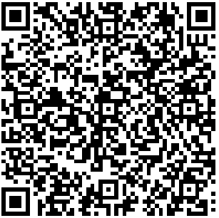

注：请各单位于6月6日（周一）17时前，由参训人员通过微信扫描以上二维码，填写信息并提交完成培训报名。
操作指南：请在手机上网状态下打开微信“扫一扫”并扫描上面的二维码；在生成“点击报名”的界面下点击进入培训报名环节，将参训人员信息填写完毕后，点击最下边的“获取验证码”，填写的手机号将收到验证码短信，将短信中的验证码信息六位数字填入到“输入短信验证码”栏目中并点击报名按键，完成报名环节；在完成后将收到一条“您已成功报名，报名信息连接如下”的短信息，点击该条链接将在手机中显示一个二维码，请在报到当日将短信中显示的二维码提供给工作人员即可完成签到，领取培训材料。

